Projekt-Dokumentation (Samstag bis Dienstag) Da ich das Projekt gewechselt habe
Leider müsste ich das Projekt wechseln weil das Spiel zu Komplex würde und ich den Überblick verloren habe. Deshalb entschied ich mich um auf die Software für Mitarbeiter mit Kalenderfunktion für den Urlaub. Und eine Art Inventarliste für Waren mit Preisen und Bestand. Ausserdem die Kundenstammdaten mit Name, Adressse, Telefon und Email. Eine Admin Funktion für die Sicherheit am Anfang mit Passwort und Sternen integriert für die Sicherheit.
Auserdem Druckfunktion. Speichen und Laden und später entschied ich mich für eine Automatische ID Vergabe dank ChatGPT da es zu Komplikationen kam bei der Ausführung.
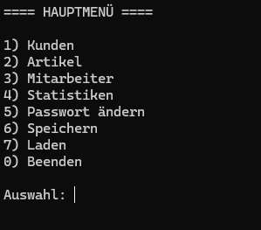

Samstag – Projektstart

Am Samstag habe ich mit der Planung und dem Aufbau des Verwaltungsprogramms begonnen. Zuerst wurde das Projekt in Visual Studio eingerichtet und die Grundstruktur angelegt. Außerdem wurde das Hauptmenü erstellt, damit der Aufbau des Programms übersichtlich bleibt. Dazu gehören die Datenklassen für Kunden:
- Neuen Kunden Anlegen
- Kunden Anzeigen
- Kunden Suchen
- Kunden Löschen
- Kunden Bearbeiten
- Kunden Liste Drucken
Blatt 2
- Zurück
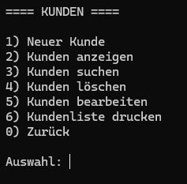
Die Artikel und Mitarbeiter sowie eine gemeinsame Datenverwaltung .
Die Kundenverwaltung wurde an diesem Tag ebenfalls aufgebaut: Kunden anlegen, anzeigen, suchen und löschen.
Sonntag – Erweiterung der Funktionen
Am Sonntag habe ich das Artikelsystem vollständig aufgebaut. Kunden angelegt, gesucht, angezeigt, bearbeitet und gelöscht funktionen erarbeitet. Zusätzlich habe ich Statistiken zum Lagerwert ergänzt.
Beim Mitarbeiterbereich wurde die Basis gelegt: Mitarbeiter anlegen und anzeigen sowie die Struktur für die spätere Urlaubsverwaltung vorbereitet. Die Suchfunktionen wurden überarbeitet, damit Eingaben besser ausgewertet werden.
Montag - Fehlersuche und Erweitern von Funktionen
Die Artikel bekommen automatische Nummern
Da es leider mehrere Fehler gab und ich keinen Ansatz gefunden habe und alles sehr unübersichtlich war , habe ich mich entschieden die KI nach Hilfe zu fragen für das Debbugging.
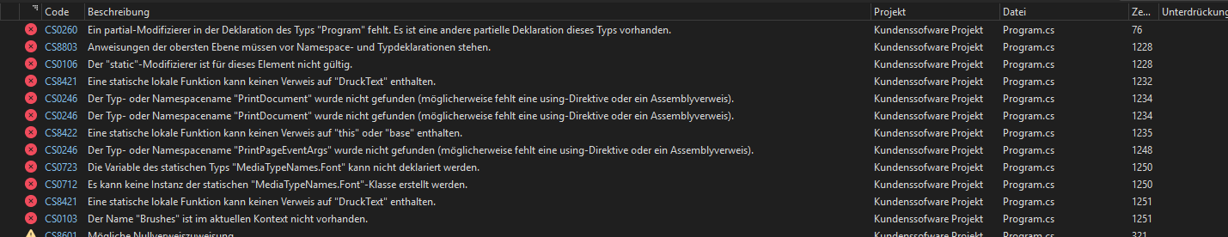

Blatt 3
Ausserdem haben mich die Warnungen gestört und ich habe die Speicherfunktionen und Admin Zugriff testen lassen .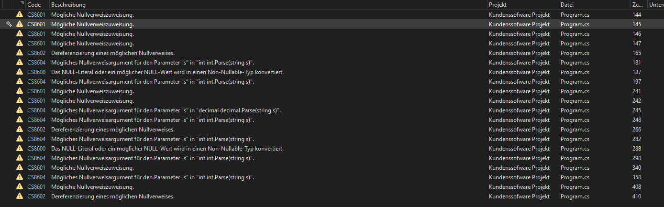
Blatt 3
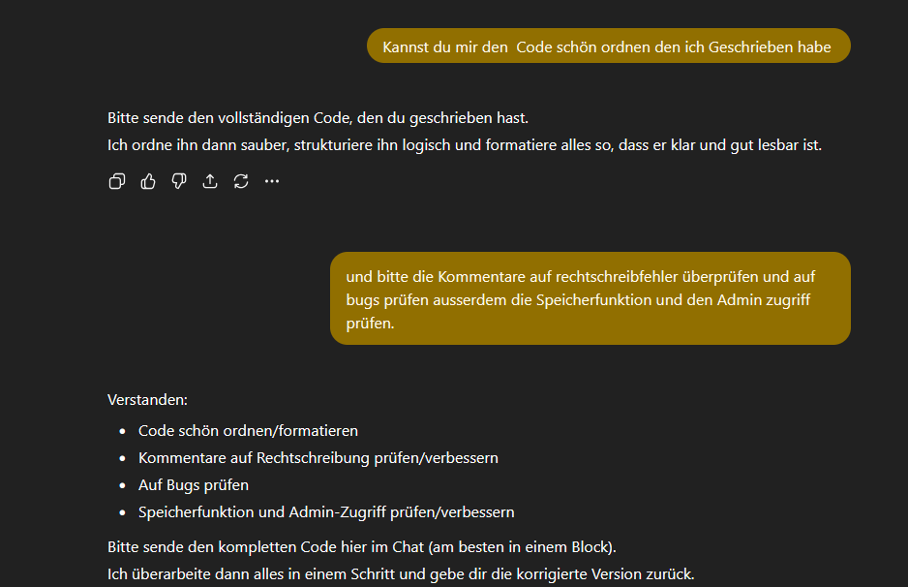

Alles verlief danach Fehlerfrei und die Grundstruktur war gegeben.
Montag – Speicherung, Adminbereich und Feinarbeiten
Am Montag habe ich die JSON-Speicherung und das Laden der Daten vollständig umgesetzt. Dabei werden alle Listen gespeichert und beim Programmstart wieder eingelesen. Die IDs werden nach dem Laden automatisch fortgesetzt. Hier musste ich wieder auf Chatgpt zugreifen da mir das Wissen fehlte wegen den ID Automationen.
Adminpasswort ändern wurde fertiggestellt. Es gibt einen Passwortschutz, und das Passwort kann später geändert werden. Die Passworteingabe erfolgt mit Sternchen, damit sie nicht sichtbar ist. (Dies habe ich mit Hilfe von KI implementiert da ich keine Ahnung hatte wie ich die Sternchen hinkriege)
Im Bereich Mitarbeiter wurde die Urlaubsfunktion weiterentwickelt. Urlaubstage können eingetragen werden, doppelte Einträge werden abgefangen, und der Urlaubskalender wird sortiert ausgegeben. Chatgpt half mir mit der LinQ methode
var liste = daten.Mitarbeiter
.SelectMany(m => m.Urlaubstage.Select(t => new { Datum = t, Name = $"{m.Vorname} {m.Nachname}" }))
.OrderBy(x => x.Datum)
.ToList();
Zum Schluss habe ich die Druckfunktion fertiggestellt, die Listen in eine Textdatei schreibt und diese anschließend automatisch in Notepad öffnet. Viele kleine Fehler wurden behoben, sodass das Programm zum Dienstag stabil und funktionsfähig war.
Dienstag - Dokumentation und Endprüfung

Erstellung einer EXE und überarbeiten der DOKU
Schreibe die Dokumentation mit Bildern und erkläre wo und wann ich Chatgpt benutzt habe.
Leider bemerkte ich beim testen und ausführen der Sofware Program.exe das die automatische Artikelnr Einteilung nicht funktioniert so das man die Artikelnummer manuel eingeben muss.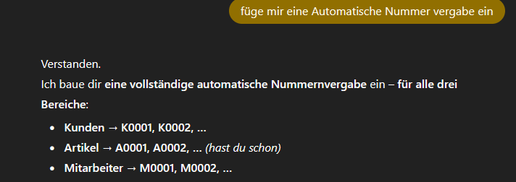
Habe den Fehler behoben dank Chat GPT. Und die Exe neu erstellt und lade sie hoch über GitHub.

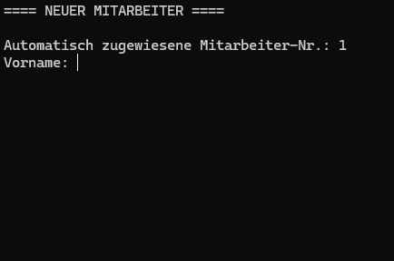
So die Automatische Zuweisung funktioniert einwandfrei und die Speicher funktion auch.
Der Gehalt des Mitarbeiters wird angezeigt und die tage an denen er Urlaub hat.
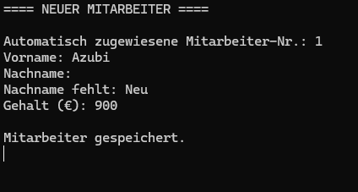
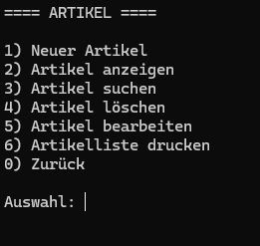
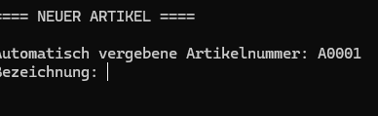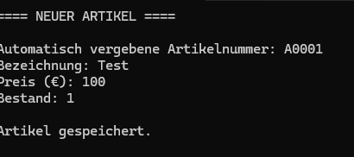
Die Artikel Zuweisung und Speicherung ist auch behoben. Die Notepad/ Druck funktion ist auch intakt.
Mitarbeiter -funktionen sind auch voll-funktionsfähig.
Man kann neue Mitarbeiter Anlegen die dank automatischer ID eine Nummer bekommen.
Sie Anzeigen, ihren gehalt festlegen ausserdem Urlaubsstage eintragen und ausdrucken lassen selbe Prinzip wie bei Kunden und Waren die Datei wird Exportiert in ein NotePad

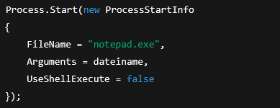
Danach kann gedruckt werden.

Im großen und ganzen war das Projekt sehr nutzvoll da ich dadurch viele Funktionen von Github wenn auch am letzten Tag gelernt habe aber es besteht jedenfalls noch Lernbedarf.
Des weiteren wäre ich in vielen Momenten ohne KI hilflos da gestanden.

Volkan Kurt FI U-25-3

